# 服务计算第一次作业

### 源码改错

1.客户端AreaClient中handler名的修改

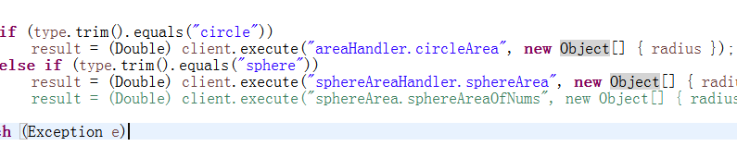

2.服务端Areasever中函数名不对应的关系。

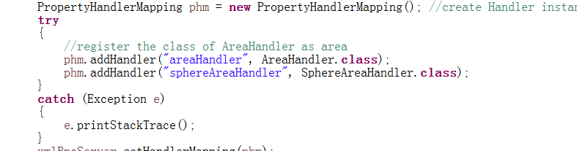

3.修改以后成功运行的截图如下：

启动XML-RPC服务

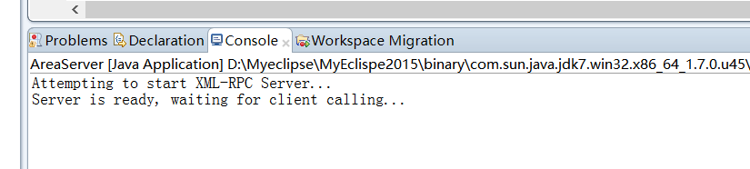

客户端调用界面：

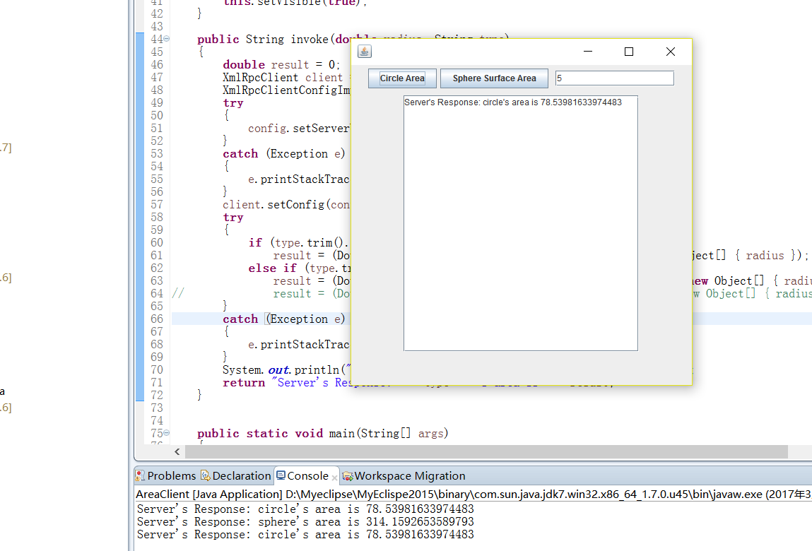

### XML-RPC技术步骤

1. 创建RPC服务端

首先申请服务端口，方便客户端访问。

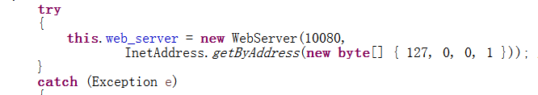然后初始化服务。为想要给外界提供的功能类设定新的昵称。

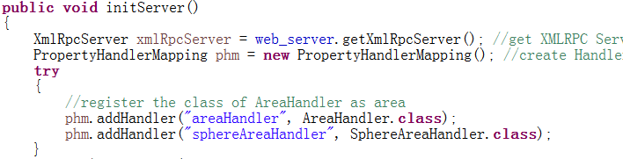

最后在主函数实例化服务

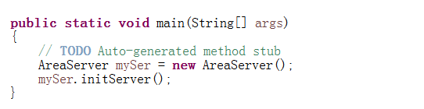

2．创建RPC客户端

编写invoke函数调用服务，首先实例化服务，通过IP与端口连接服务。然后用result接收handler里面函数所传递的函数值。

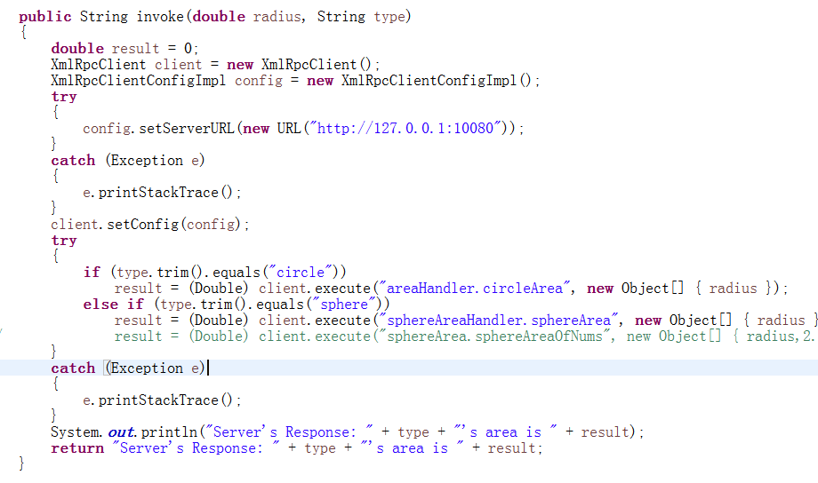

这样便实现了客户端对于服务端函数的调用。

# 实践XML-RPC技术

遗存系统函数功能如下：能够读入一个整形数字，然后打印该整数的英文描述。

如：1234

返回："One Thousand,Two Hundred Thirty Four"

服务端设计：增加int昵称代替toString类，设置端口号为11111

如下图所示：

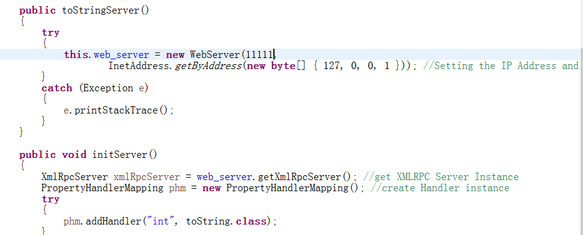

客户端设计：实例化服务，连接到端口。然后，利用handler类调用函数toString。用result接收服务端的处理结果。

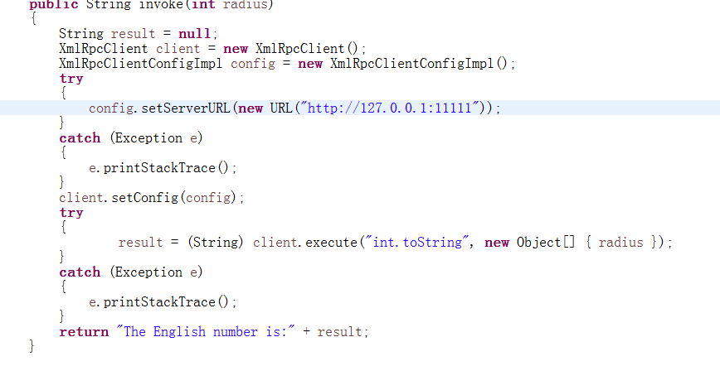

最后在客户端上运行的结果如下图所示：

